【106學年度學生安全通報第005號】
日期：106年12月27日
發布單位：學生事務處軍訓組
聯絡人：鄭祥太
聯絡電話：05-2717311
全天候值勤電話：05-2717373

主旨：元旦連假、期末考、空氣品質及交通安全事項宣導
一、 跨年假期將至，請多運用大眾運輸系統以降低事故發生率，提醒同學騎乘機車、自行車等，一定要遵守各項交通規則及減速慢行，切勿酒後駕車、不深夜疲勞及危險駕駛，以策安全。
二、元月份為同學準備期末考考試期間，希望同學在加強課業複習時，注意身
體保健，不要感冒；生活作息保持正常規律，盡量不要熬夜，預祝同學期
末考順利。
三、近來氣溫驟降，早晚溫差大，同學們賃居處所務必防範一氧化碳中毒及其
他生活安全事項(如用火、用電安全)，使用瓦斯熱水器沐浴及瓦斯爐煮食安全事項，特須注意室內保持空氣流通，切忌門窗緊閉，避免肇生一氧化碳中毒及其意外事件。
四、行政院環境保護署空氣品質監測網近期公告雲嘉南地區懸浮微粒濃度為橘色到紅色，提醒敏感族群減少在戶外劇烈活動，外出時請戴口罩；同學可隨時用手機上網輸入行政院環境保護署空氣品質監測網查詢所在地點空氣品質狀況。
五、交通安全小叮嚀：
(一)近期學生騎乘機車發生車禍事故頻傳，再次叮嚀同學們騎車要戴安全帽、遇路況不熟，十字路口時速度放慢、注意交通號誌、不超速(十件車禍、九件快)，確實遵守交通規則，以確保自身及別人安全。
(二)提醒同學騎乘機車進出新民校區時；請勿逆向行駛，避免因違規與其他用路人發生交通意外事故，相關機車注意動線請參考。（如附圖）

學生事務處 軍訓組 關心您
1-2
附圖
新民校區機車行進路線示意圖
（請同學遵行方向騎乘）

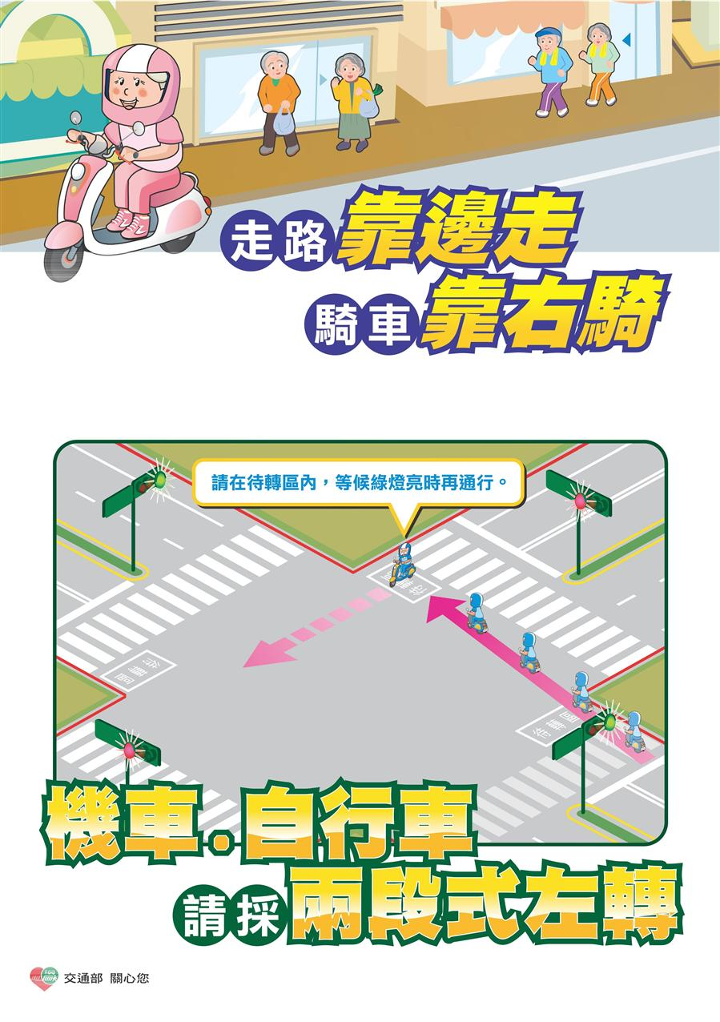
6-6
2-2
機車
入口
民生國中
嘉義大學新民校區
警
衛
室
機車
出口
機車
待轉
校門
口機
車待轉區
民生公園
杭州五街
重慶路
此處不可逆向
正確行進方向
不可逆向行駛

